San Valentín a tu estilo

Nuestro estilo de personalidad, es el factor que marca nuestra identidad al vestir, lo importante es ser fiel a él, siempre mejorándolo, puliéndolo a modo de que brillemos con luz propia, cuando intentamos vestirnos como algunos estereotipos de moda, debemos cuidar de tener similitudes de “personalidad” del ejemplo, de no ser así el resultado será de un disfraz ***mal logrado*** el cual transmitirá mensajes desfavorecedores a la persona. Al mismo tiempo si eres demasiado parecida físicamente al estereotipo en cuestión te volverás un ***clon*** pero no serás la persona, por ende quedaras como una copia más, por supuesto nada original.

Teniendo en cuenta tu persona te dejo mis ***outfits IN LOVE***, para los 10 estilos naturales al vestir, los podrás aprovechar así salgas a festejar con tu Amor, o incluso encontrarlo esa ¡Noche!

Hasta la próxima semana.

Adriana

Mujer Romántica

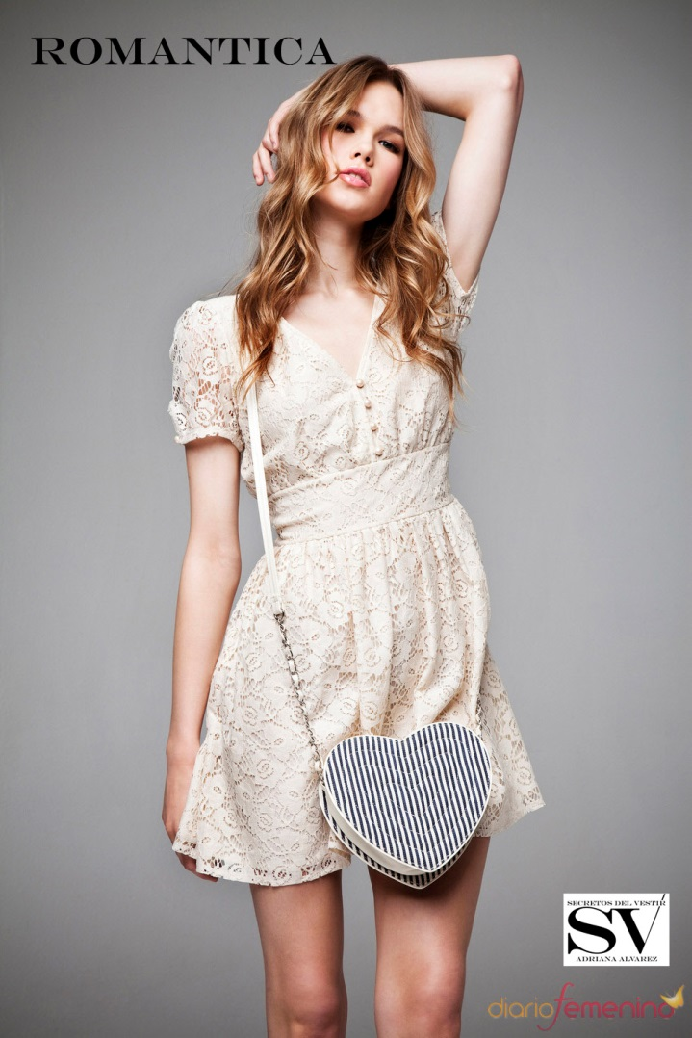

Mujer Sexy

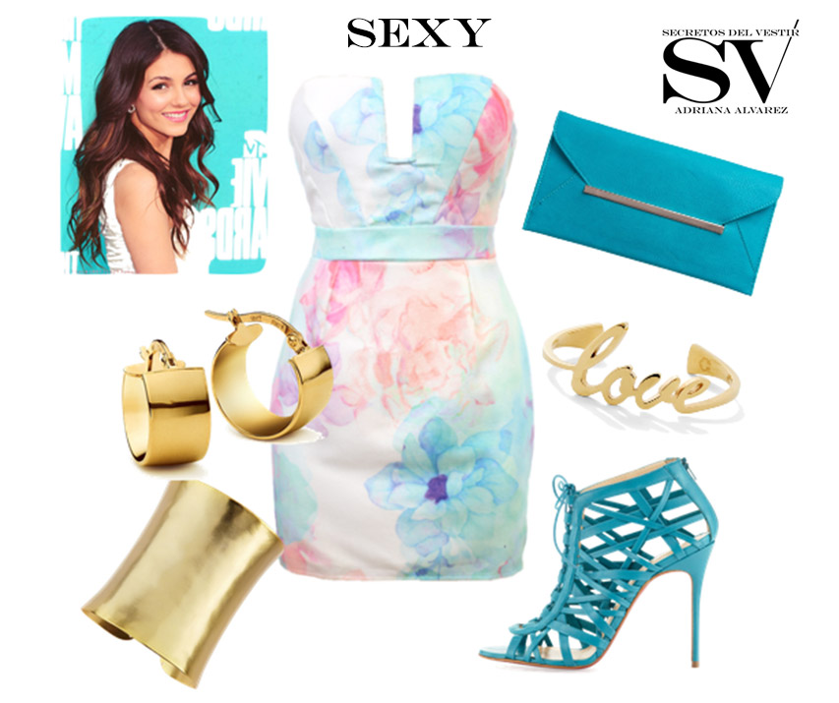

Mujer Ecléctica

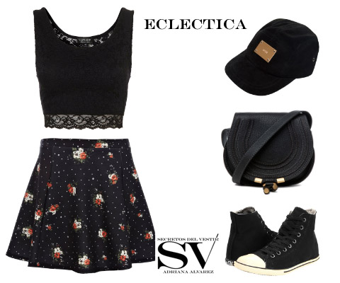

Mujer Dramática

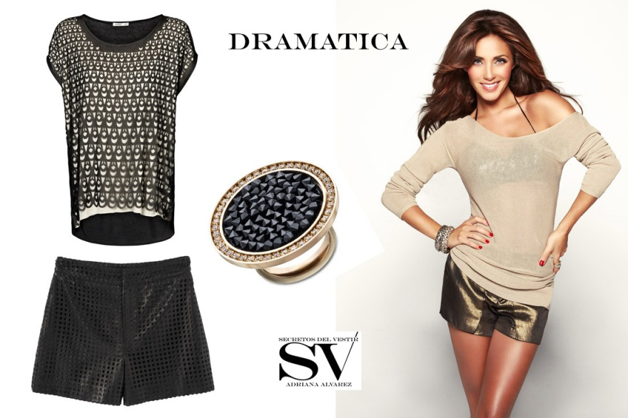

Mujer Natural

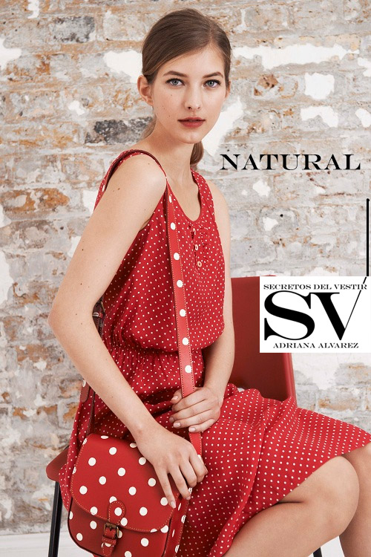

Mujer Clásica

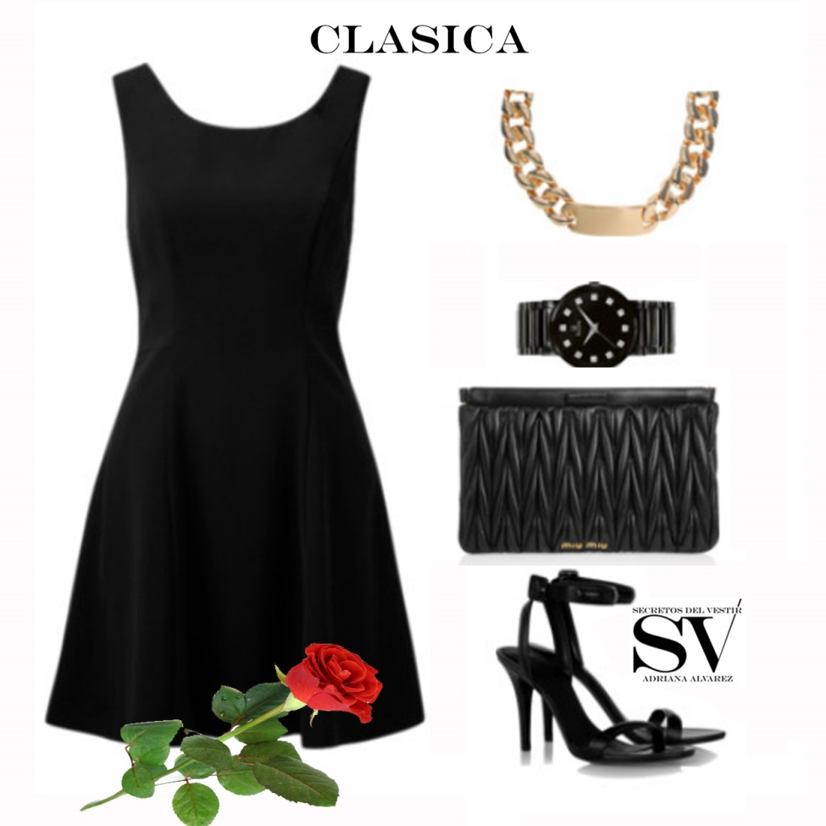

Mujer Enigmática

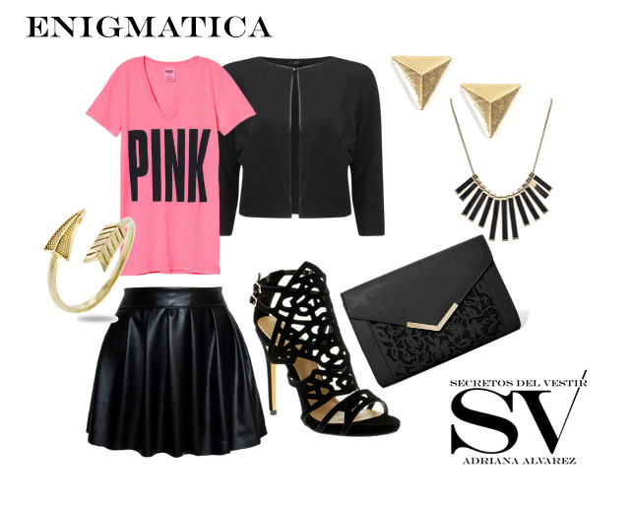

Mujer Chic

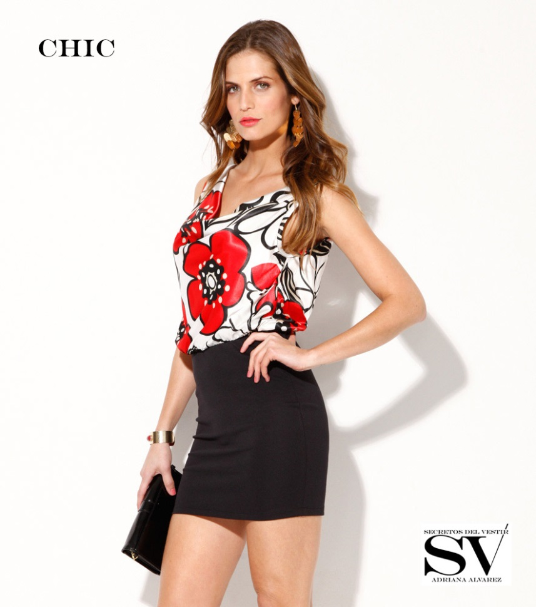

Mujer Lady

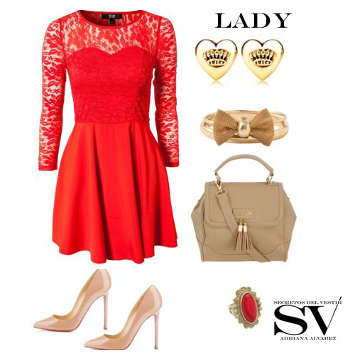

Mujer Minimalista

